Фитбол - как средство физического развития детей дошкольного возраста.
Фитбол - оборудование, которое на протяжении нескольких лет используют в физкультурных залах дошкольных учреждений – он позволяет быстрее и эффективнее освоить разнообразные двигательные умения и комплексно развивать физические качества. Фитбол отличается особой уникальностью как тренажер, так как совмещает в себе компоненты, которые можно варьировать: упругость, вес и размер. Фитбол позволяет выполнять упражнения в различных исходных положениях: сидя на фитболе, лежа на полу, лежа на фитболе на спине или на животе с опорой о пол руками или ногами. Стоя рядом с мячом, упражнения в движении, различные виды бросков и т.д.
Немного истории фитбола . 1960 год ознаменовался появлением фитбола – уникального мяча, обладающего лечебными свойствами. Сюзан Кляйн-Фогельбах (Susan Klein Fogelbah) впервые успешно применила фитбол для лечения пациентов с диагнозом «церебральный паралич», компанию ей составил физиолог Мэри Квинтон (Mary Quinton). Повреждения опорно-двигательной системы гимнастическим мячом начала лечить американский врач Джоан Позднер Мауэр (Joan Pozdner Mauer) из США. Основу технологии производства фитбола заложил итальянец Aquilino Cosani – он изобрел хоппер. Большинство медицинских работников не признавали фитбол как средство лечения, поэтому только в 1996 году Италия организовала первый сбор врачей, специализирующихся на фитбол-тренировках. После публикации итогов семинара, медицинское сообщество оценило всю полезность гимнастического мяча, и шар начал стремительно распространятся по миру. Больше всего фитболами заинтересовались фитнес-клубы. Первый фитбольные упражнения предназначались пациентам с церебральным параличом. Затем он заменил людям беговую дорожку, и велотренажер. Больше всего фитбол ценят за безопасность применения и универсальность – это отличный снаряд для полноценных физических тренировок.
В наше время существует множество мячей: с ручкой или с «рожками», овальные, имеющих неровную поверхность (пупырышки, ребристость и т.п.). Размеры фитбола могут быть тоже разными, в своей работе с дошкольниками использую мячи от 45 см и большего диаметра, для упражнений удобен круглый мяч, для подвижных игр- с ручкой или рожками.
Самые простые подвижные игры, в которые любят играть дети «Ловишки», «Кто быстрее», можно проводить используя фитбол. Дети с большим интересом играют в них.
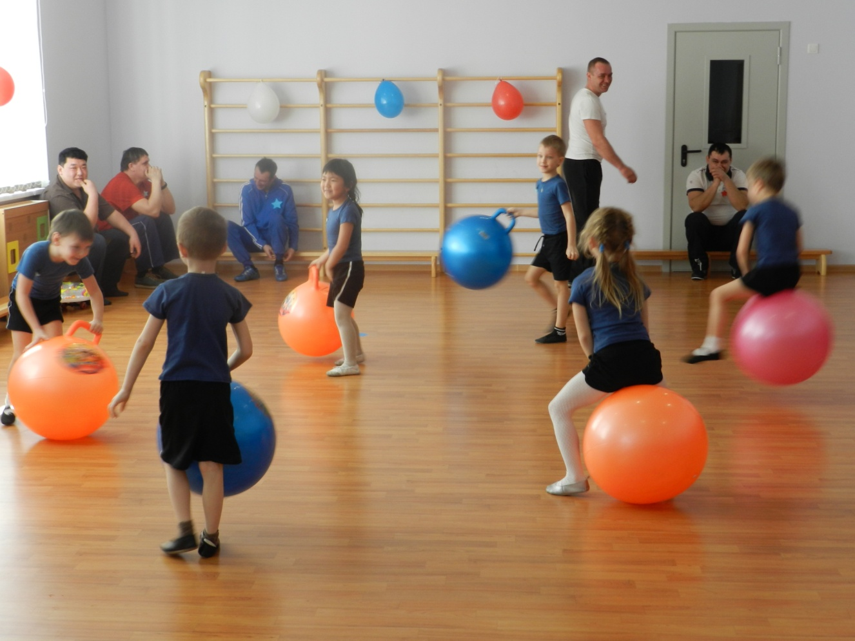
Использовать гимнастический мяч с детьми младшего дошкольного возраста я начинала в игровой деятельности, дети догоняли его в игре «Догони мяч», прокатывали мяч по залу толкая его руками перед собой, похлопывали по мячу, с моей помощью и помощью воспитателя подбрасывали мяч, подпрыгивали, катались лежа на животе. Все эти упражнения очень нравятся малышам.
С детьми старшей группы, я начинала с индивидуальных упражнений и с занятий в подгруппах. Ребенок должен научиться правильно сидеть на мяче, пружинить на нем, прыгать, выполнять простые упражнения.

В своей работе я использовала комплекс упражнений на фитболе:

1. «Пружинка» - ребёнок, сидя на мяче, делает пружинистые движения.
2. «Бокс» - имитация движений рук при боксе.
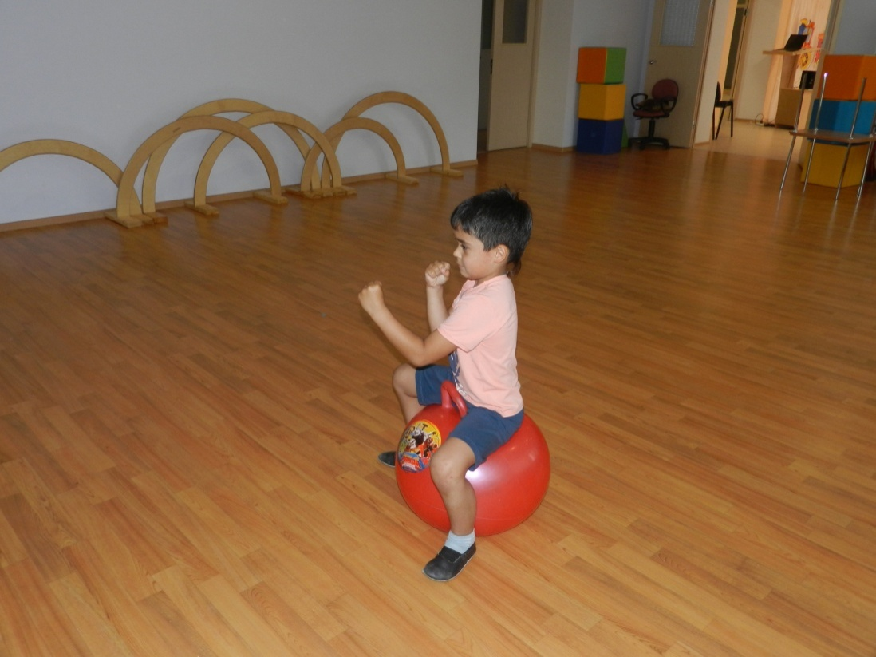

3. «Хлопки» - руками над головой, сначала выполняем в медленном темпе, затем в быстром темпе.
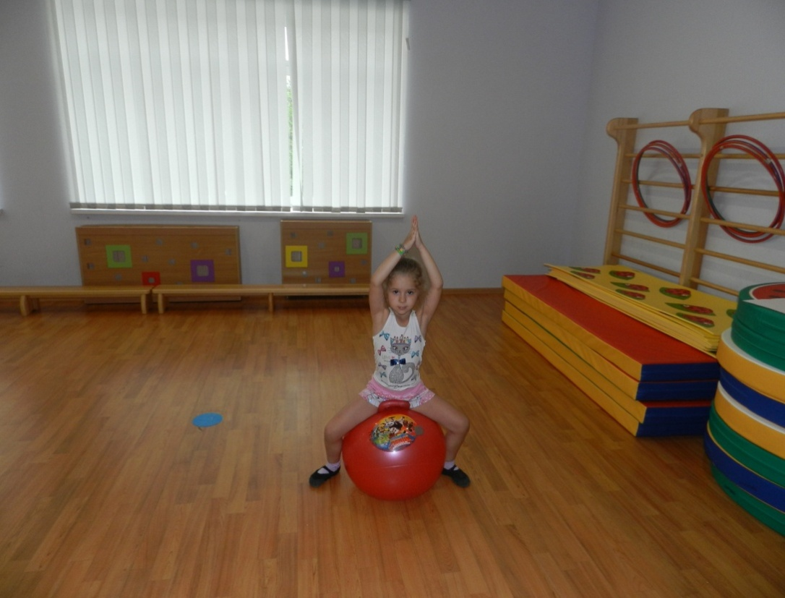

4. «Юла» - переступая ногами, поворачиваться вокруг своей оси попеременно то в одну, то в другую сторону.

5. «Рыбка» - лёжа на мяче на животе, делается упор разведёнными руками и ногами о пол, голова опущена в низ, затем руки и голова одновременно поднимаются.

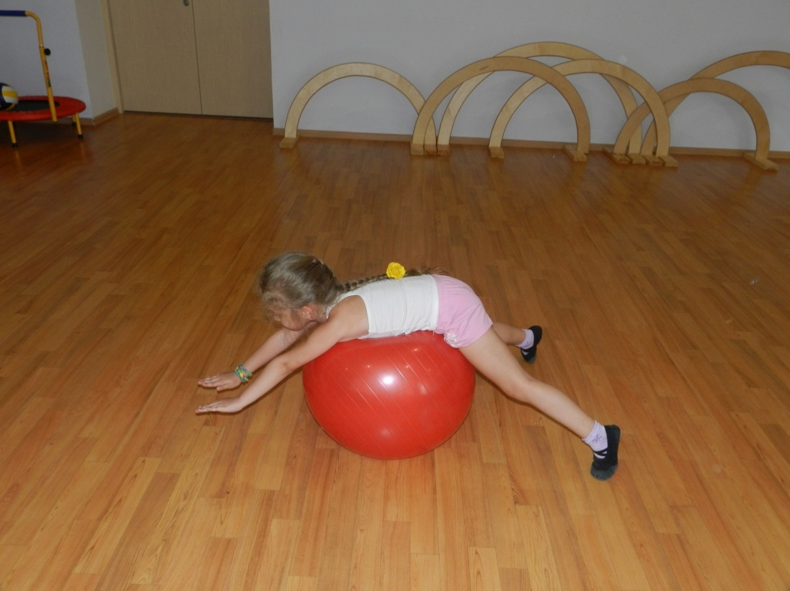

6. «Помашем хвостиком» - руки согнуты в локтях, чуть-чуть отведены в стороны, пальцы сжаты кулак. Вращательные движения тазом из стороны в сторону («виляем хвостиком»).

7. «Паук» - и. п.: лёжа на мяче на животе, руки и ноги прямые, расставлены в стороны. Раскачивание вперёд, назад, без отрыва рук и ног от пола, голова при этом движется вверх-вниз.

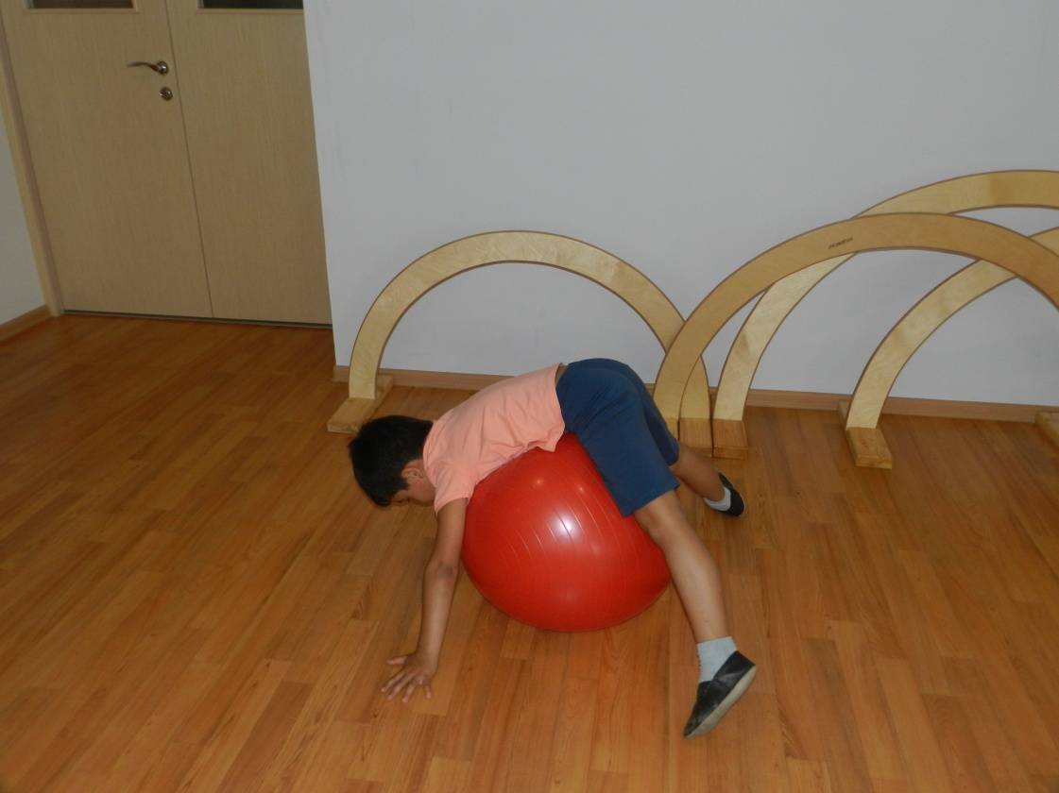

Основных исходных положений на фитболе около 7-8, дети осваивают простые упражнения, затем упражнения с фитбол-мячом можно использовать и на физкультурных занятиях.
Все занятия нужно проводить в игровой форме, так как игра является основной деятельностью в дошкольном возрасте.
Упражнения сидя на мяче тренируют вестибулярный аппарат, развивают координацию движений и функцию равновесия, содействуют развитию двигательных способностей и повышают положительный эмоциональный фон занятий.
Литература: «Двигательная активность ребенка в детском саду.», Рунова М.А. ,Мозаика-Синтез.
Википедия. https://ru.wikipedia.org/wiki/%D0%A4%D0%B8%D1%82%D0%B1%D0%BE%D0%BB

